**原理介绍**

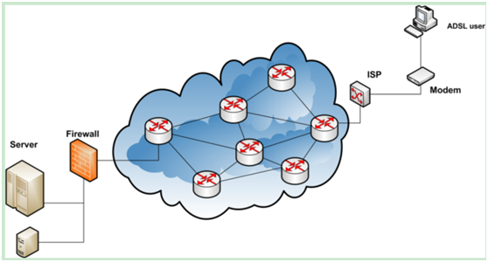

**图1**

如上图，一个ADSL用户通过modem连接到网络，通过网络应用如IE,MSN，同某个服务器通信。如下，我们把上图简化为如下端到端的连接和访问操作。

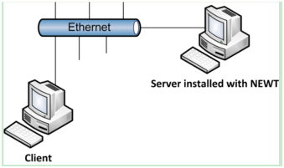

**图2**

如上，模拟客户端和模拟服务器通过以太网连接，并将NEWT安装在服务器上。客户端和服务器之间的通信都途经NEWT，这里NEWT充当图1中的ADSL。

NEWT通过虚拟链路(virtual link)封装了端到端的网络连接行为，并且通过操纵流经虚拟链路的数据包交换模拟真实网络行为。

有时候，我们期望仅通过模拟操作影响来自某个客户端与服务器的数据交互，但是不影响服务器同其它客户端的交互。这个可通过包过滤器(packet filter)和虚拟链路来实现。

NEWT可以安装在客户端，也可以安装在服务端，只要客户端和服务器通过物理链路连接，且途径NEWT实例即可。

具体实现如下：

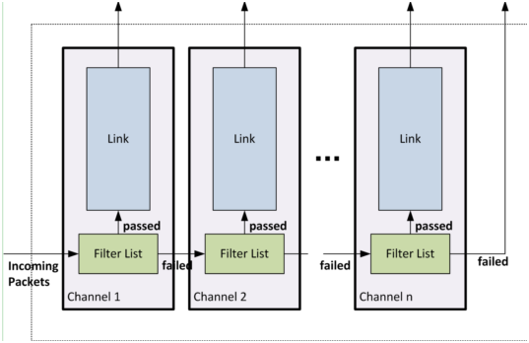

进来的数据包被第一个信道(channel)处理。如果数据包符合第一个过滤器列表(Filter)中过滤器设置的过滤条件，则数据包流经给第一个信道的虚拟链路(Link)，否则流经下一个信道，依此类推。如果到最后，都没有匹配的，则传递给上层应用。同理，如果信道没有设置任何过滤器，则所有包都会流经该信道。

注：这里的 “incoming packet” 是从NEWT驱动的角度来看的。所有接收到的和发送的包，通过同样的处理流经NEWT驱动都被视为流入包。

操纵包

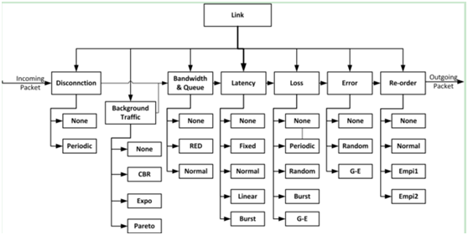

**安装Network-Emulator-Toolkit**

软件下载地址：http://pan.baidu.com/s/1eRPA9uq

解压Network-Emulator-Toolkit压缩包，双击xxxxx.msi文件，傻瓜式安装

**使用Network Emulator Client**

基本步骤如下

**1、** 新建Channel[可选]

打开后，默认就新建了一个名为“VirtualChannel 1”的channel。如果有必要，可以新建多个Channel。

入口：菜单栏 Configuration -> New Filter 或工具栏的快捷按钮

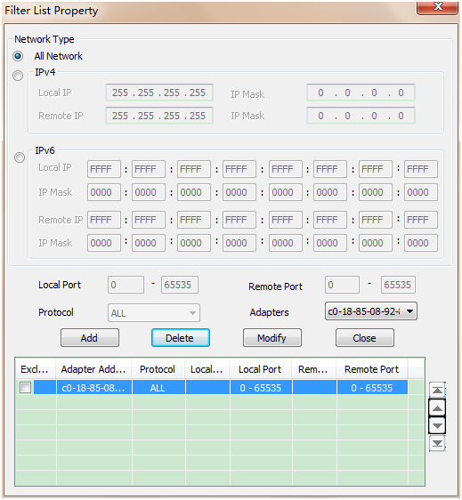

**2、** 新建Filter

入口：菜单栏 Configuration -> New Filter 或工具栏的快捷按钮



说明：

如上，可选择所有网络(ALL NetWork)，也可以选择IPV4、IPV6(本地IP(Local IP)，或者远程IP(Remote IP)及子网掩码(IP Mask)),

选择IPV4、IPV6的情况下，还可以选择协议(Protocol)，针对TCP\UDP协议，还可以指定本地端口(Local Port)或远程端口(Remote Port)大小范围

可以选择网卡适配器(Adapaters, 这里为mac地址)

选好过滤条件后，点击添加(ADD)按钮,添加过滤条件；选中已添加的记录，点击删除(Delete)按钮，可删除记录；选中已添加的记录，重新修改过滤条件，点击修改按钮(Modify)，可修改记录

**3、** 新建连接

入口：菜单栏 Configuration -> New Link 或工具栏的快捷按钮

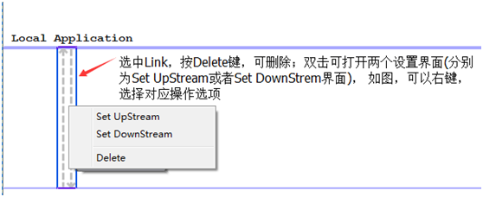

注:未配置的情况下，左右两条线都是灰色的

详细说明（上行为例）

**Loss**

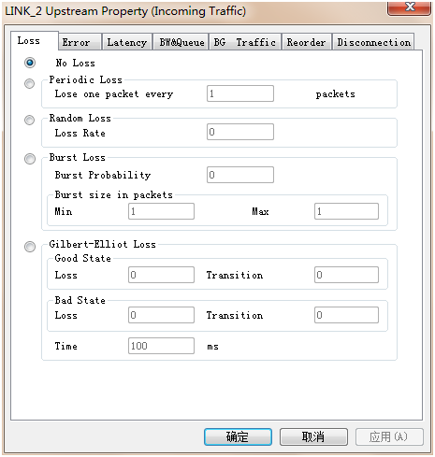

说明：

No Loss：默认，不模拟丢包。

Periodic loss: 模拟周期性的丢包。按填写数量(设为x个)，每x个包，就丢一个包(one packet is dropped per given number of packets)。

Random loss: 模拟随机丢包，按给定丢包的概率，随机丢包。

Burst loss: 模拟根据给定的可能性进行丢包。当发生一个丢包事件时，接着连续丢几个包（丢包数量控制在最大(max)最小值(min)之间）。

G-E loss: 模拟发生数据包丢失遵循Gilbert-Elliot模型，由两个状态组成：好的状态和坏的状态。可分别为这2个状态指定数据包丢失率,同时可设置网络传输在这两种状态的概率

（And the network transit between the two states is at given transition probabilities）

**Error**

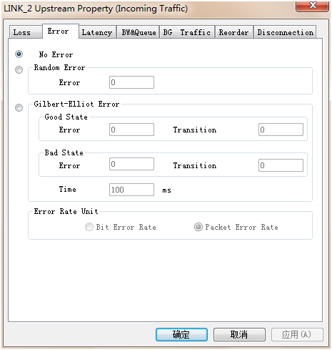

说明：

真实世界中，当数据包经过网络传输时，包中的一到多个字节(bit)数据可能发生错误。

No Error：不模拟传输错误。

        Random error：根据给定的比例，模拟随机发生传输错误。

G-E error：发生传输错误遵循Gilbert-Elliot Model, 模型，由两个状态组成：好的状态和坏的状态。可分别为这2个状态指定数据包丢失率,同时可设置网络传输在这两种状态的概率(the network transit between the two states according to given transition probabilities)

错误概率单元(Error Rate Unit):

Bit error: 设置出错概率为每个字节出错的概率。

Packet error: 设置出错概率为每个包出错的概率。

**出错和丢包的关系**

大多数情况下，包出错导致包丢失，特殊情况下，包中的数据被编码，协议栈可恢复被损坏的包，经过修正后，包为可接受的包，即包不丢失。此外，除了包出错会导致包丢失，其它因素也会影响包丢失，如连接失败（Link failure），缓冲区溢出(buffer overflow)，队列管理和传输超时(transmission timeout)等。

**Latency**

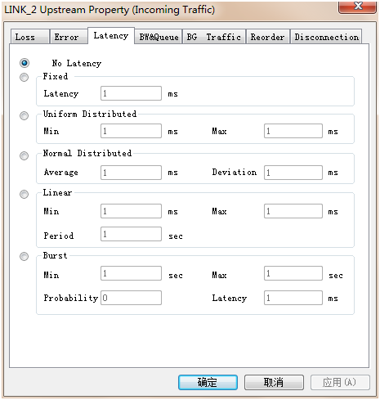

说明：

延迟来自某应用发送的数据包被另一个应用程序接收到的时间。

Fixed delay: 按给定值，延迟固定时间（单位：毫秒）packets are delayed for a fixed amount of time.

Uniform delay: 按统一分布，延迟一定量的时间(时间控制在最大最小值之间)

Normal delay: 按正态分布.延迟一定量的时间（average：平均值，Devation：偏差)

Linear delay: 延迟一定量的时间（在给定时间周期(Period)内，延迟的时间大小从最小值线性增加到最大值，当达到最大值时，又从最小值开始。

Burst delay: 根据给定概率（Probability），延迟一定量的时间(Latency)， 丢包数控制最大值和最小值之间

**BW&Queue**

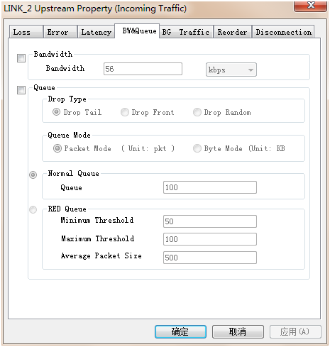

如果不指定带宽（bandwith），则不修改传输速率。

如果不设置队列，则不对接到的包做任何队列操作

队列：

Normal queue：所有接收到的包都被放入一个指定队列大小的先进先出(First In, First Out)队列。

Randomly Early Detection (RED) queue：所有接收到的包都被放入一个RED队列。如果队列大小小于给定的最低阈值(Minimum Threshold),队列被评估为不拥挤的，什么都不做；如果队列大小大于给定最大阈值（Maximum Threshold）,则队列被评估为拥挤的，根据丢包规则，丢弃一些包。

      丢包规则：

Drop front: 必要时，丢弃位于队列头部的包。.

Drop tail: 必要时，丢弃位于队列尾部的包。

Drop random：必要时，根据统一分布，随机丢个包。

Queue Mode：设置队列大小的单位，以包(Packet Mode)为单位或者以字节为单位Byte Mode

**BgTraffic**

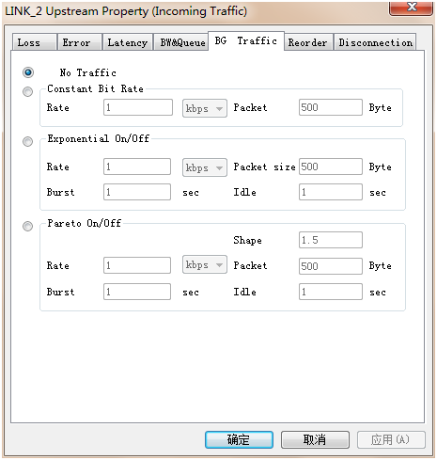

一些网络数据包交换和模拟的两端没有任何关系，被指为背景流(background traffic)。这些背景流会带来延时效果。

Constant-bit rate (CBR) traffic: 根据给定的固定比例生成背景流（每XX kbps、mbps数据包，xx字节背景流）

Exponential traffic：根据指数On/Off时间分布生成背景流。个人理解，Burst则为生成背景流时间，Idle则不生成背景流时间(时间单位：秒

Pareto traffic: 同上，不过是排列图分布（Pareto）

**Recorder**

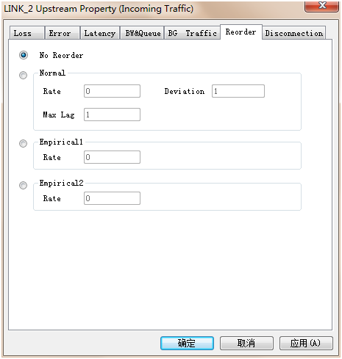

模拟收到的包不是按发送顺序排序的。

No Recoder：不模拟

其它：具体待定

**Disconnection**

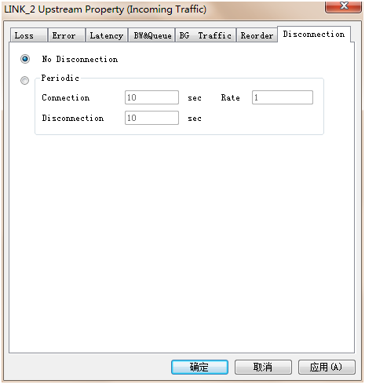

模拟周期性断开连接的行为。

Connection time: 一段时间周期内，link保持连接状态的持续时间。

Disconnection time: 一段时间周期那日，link保持断开状态的持续时间

Disconnection rates: link发生断开连接的比率

例子：设置connection time为10秒，disconnection为5秒，那么周期为15秒，如果设置rate为0.4，那么平均每10秒内，有4秒是link处于连接断开的时间（if connection time is 10 seconds, time is 5 seconds, the period will be 15 seconds. If rate is 0.4, then on average in 4 out of 10 periods disconnection occurs. ）。

**4、** 点击触发跟踪按钮[可选]

点击“黄色小脚丫”按钮,确保按钮为“点选”状态

注：RT Traffic Monitor，RT Packet Monitor，Connection Analyzer，Information Watch

**5、** 开启控制

点击开始按钮

**6、** 停止控制

点击停止按钮

**7、** 保存文件[可选]

保存配置文件为xml，方便后续导入，重用

附工具栏说明：

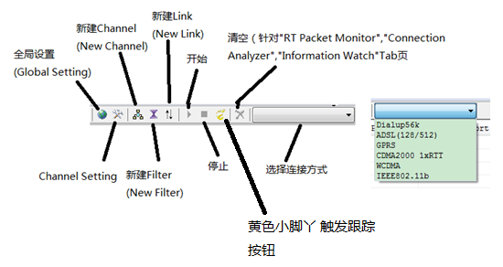

连接方式：

Dialup56k：通过传输速率为56kbps的modem进行连接

ADSL(128/512): 通过上行128kbps，下行512kbps的ADSL连接。

GPRS：它是GSM移动电话用户可用的一种移动数据业务，理论传输速率115kbit/s，实际可达53.6Kbps。

CDMA2000：3G移动通讯标准。

WCDMA：宽带码分多址（英语：Wideband Code Division Multiple Access，常简写为W-CDMA），是一种3G蜂窝网络，使用的部分协议与2G GSM标准一致。

IEEE802.11b：通过无线局域网，带宽最高可达11Mbps，实际的工作速度在5Mb/s左右，室外为300米；在办公环境中最长为100米

**案例**

模拟手机弱网络访问应用

**1、** 新建wifi热点

略。不懂的可以参考文章“Win7建立wifi热点，手机共享WIFI上网”

**2、** 手机等终端，连接wifi热点

**3、** 新建NEWT实例

     根据实际情况，进行必要的配置，如丢包，带宽设置等

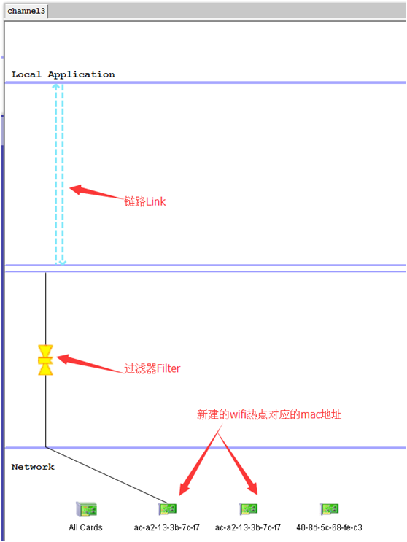

**4、** 手机端操作，查看效果

**5、** 建议

如果想更专业的测试手机弱网，建议先设计用例，建议单场景，比如丢包，小带宽等